Assignment #3
Το τελευταίο στάδιο του model setup είναι μετά το τρέξιμο να «δείτε» και να αξιολογήσετε τα αποτελέσματα της προσομοίωσης. Για να γίνει αυτό, ακολουθήσετε τα βήματα που παρουσιάζονται παρακάτω. Στην ουσία, μετά που θα τρέξετε το μοντέλο, θα πρέπει να «γράψετε» τα αποτελέσματα σε ένα access database, να επιλέξετε το σημείο στη λεκάνη που θέλετε να δείτε τα αποτελέσματα και να τα μεταφέρετε σε ένα excel στο οποίο θα έχετε βάλει και τα δεδομένα πεδίου για σύγκριση σε γράφημα.
Θέλω να κάνετε αυτή τη διαδικασία για την λεκάνη απορροής του Ταυρωνίτη και να στείλετε τα αποτελέσματα στο eclass μέχρι τις 31-3-2022 στις 17.00 ΜΜ.
Επιπλέον θέλω να φέρετε όλοι τα PC σας στο μάθημα στις 1-4-2022 και να μου δείξετε ότι έχετε κάνει στο δικό σας laptop το ArcGISκαι το SWAT και έχετε κάνει τις εργασίες 1, 2 και 3. Σας έχω βάλει σε ομάδες για να λύνετε προβλήματα και ερωτήσεις μεταξύ σας. Θέλω όμως να βεβαιωθώ ότι όλοι συμμετέχετε στην διαδικασία των εργασιών και όλοι ξέρετε να χρησιμοποιείτε το μοντέλο και το GIS.

ΒΗΜΑ 1
Τρέχετε το μοντέλο σας (SWAT Simulation→Run SWAT) για τις ημερομηνίες που έχετε διαθέσιμα δεδομένα από το πεδίο, έτσι ώστε να είναι εφικτή η σύγκριση τους. Αρχικά, ορίζετε την επιθυμητή ημερομηνία, επιλέγετε «Setup SWAT Run» και στη συνέχεια «Run SWAT» (εικόνα1).
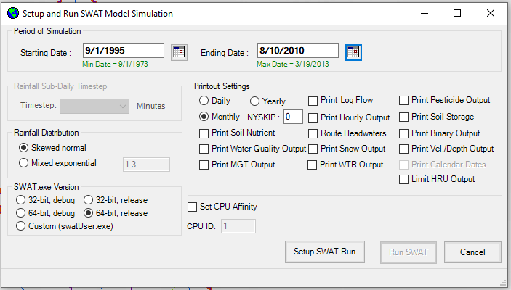

Εικόνα 1
ΒΗΜΑ 2
Αφού ολοκληρωθεί επιτυχώς το τρέξιμο του μοντέλου (εικόνα 2), θα εξάγετε τα αποτελέσματα του στην βάση δεδομένων access. Αρχικά, από την καρτέλα SWAT Simulation, επιλέγετε το Reed SWAT Output (εικόνα 3) και στην συνέχεια, στο αναδυόμενο παράθυρο (εικόνα 4), επιλέγετε «output.rch» και τέλος «Import Files to Database»
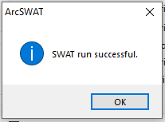
Εικόνα 2
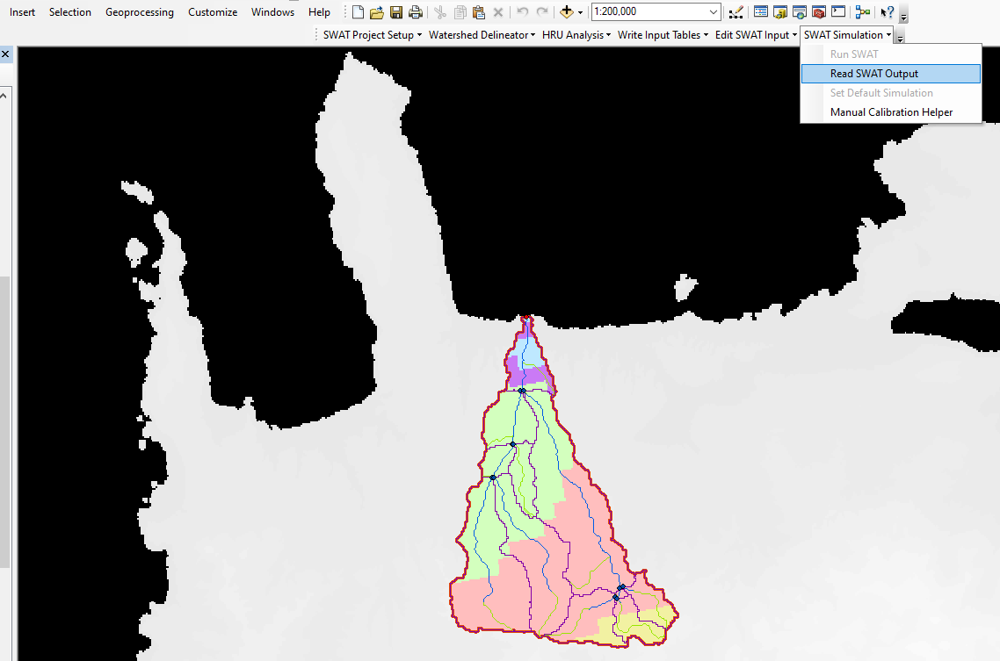

Εικόνα 3

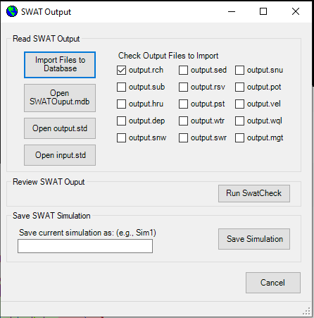

Εικόνα 4

ΒΗΜΑ 3
Ανοίγετε το αρχείο της access (SWATOutput.mdb) από το οποίο θα λάβετε τα δεδομένα του μοντέλου σας.Το αρχείο αυτό, βρίσκεται στην ακόλουθη τοποθεσία:
>
Scenarios
>
Επιλεγμένο αρχείο δημιουργίας του project σας.

>
TablesOut
>
Default

ΒΗΜΑ 4
Από τους διαθέσιμους πίνακες του προαναφερόμενου αρχείου, επιλέγετε τον πίνακα «rch» (εικόνα 5). Στην συνέχεια, διαλέγετε την υπολεκάνη που σας ενδιαφέρει (στο παρόν project, sub 1).
- Για να εμφανίσετε στην ενδιαφερόμενη περιοχή μελέτης τον αριθμό στον οποίο αντιστοιχεί κάθε υπολέκανη , στο παράθυρο των layers και πιο συγκεκριμένα στο layer «Watershed», πατώντας με τον κέρσορα «δεξί κλικ» επιλέγετε «properties». Από εκεί, στην καρτέλα labels κάνετε τις απαραίτητες αλλαγές (εικόνα 6).
Η στήλη με την οποία θα συγκρίνετε τα δεδομένα του πεδίου είναι η «FlOW_OUTcms» (εικόνα 7).
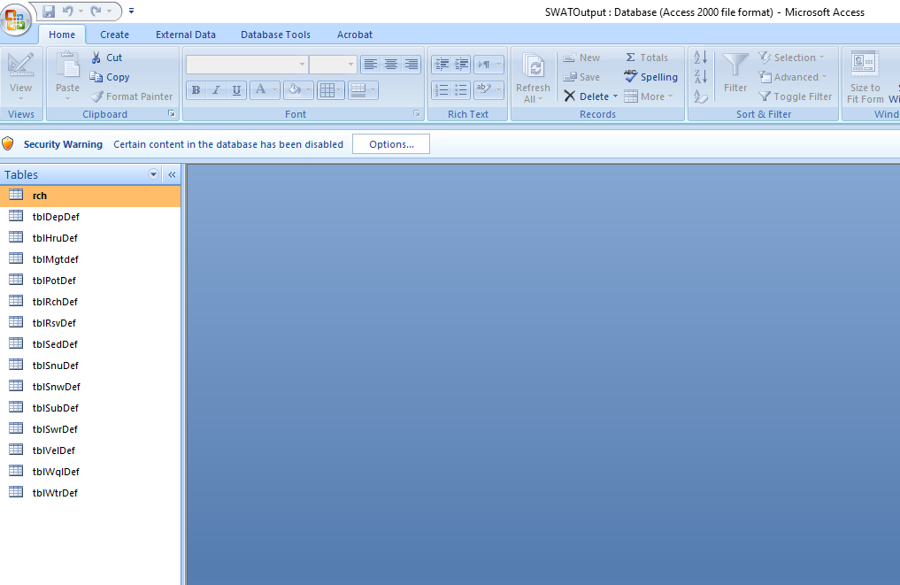
Εικόνα 5
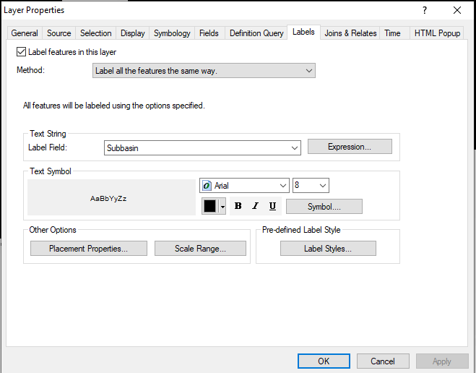
Εικόνα 6
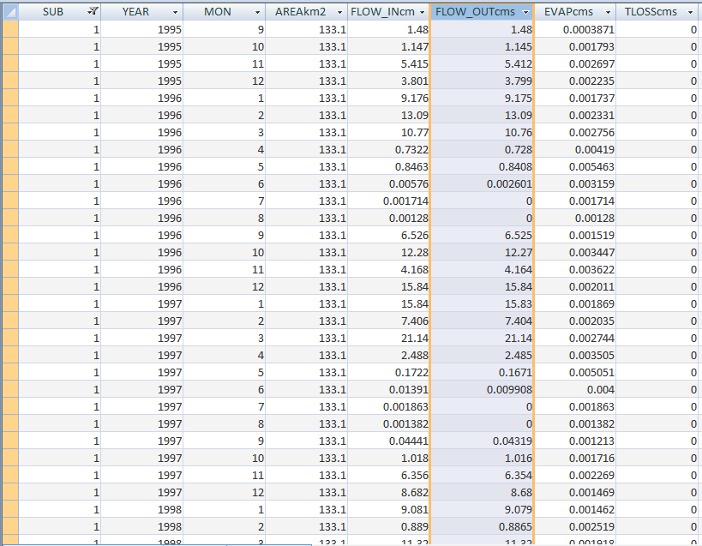
Εικόνα 7

ΒΗΜΑ 5
Η σύγκριση των δεδομένων σας, θα πραγματοποιηθεί στο αρχείο excel που σας δίνεται. Τα δεδομένα παροχής ύδατος του μοντέλου σας (στήλη FLOW _OUTcms) θα προστεθούν στην στήλη C του αρχείου excel και θα προκύψει το αντίστοιχο διάγραμμα.

